
VISTAZO A KUWAIT
4 dias/ 3 noches
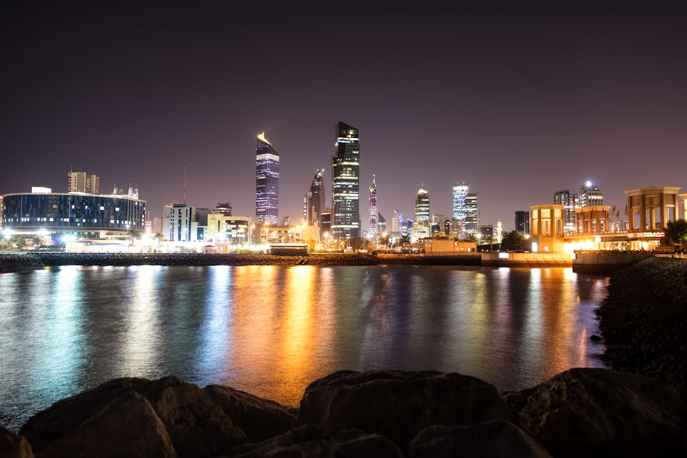
Kuwait, un país situado en el Golfo Pérsico, ofrece un mundo de maravillas por descubrir. Desde la rica historia y la vibrante cultura hasta las impresionantes atracciones y la deliciosa gastronomía, este es un destino que cautivará a los viajeros. Siendo uno de los paises mas ricos del mundo sin tener un interes especial por el turismo bien vale la pena visitarlo y comprenderlo
SALIDAS: DIARIAS MINIMO 2 PERSONAS
Día 01 KUWAIT
Llegada al aeropuerto. Recibimiento en el aeropuerto, luego de los trámites migratorios; asistencia y traslado al hotel con un chofer local. Resto de día libre. Alojamiento

Día 02 KUWAIT
Desayuno y comenzamos un recorrido desde el hotel. Visita del centro de exposiciones Ahmad Al Jaber Oil & Gas; luego el Bait Al Qurain (Casa de los Mártires de la invasión iraquí de 1990), continuaremos con la visita del hito del país, las "Torres de Kuwait", ascendiendo a 120 metros para tener una vista pintoresca de la ciudad.
y Mar del Golfo Arábigo Descienda a 82 metros para un almuerzo buffet en el restaurante Horizon con vista a la ciudad (se proporciona agua y refrescos). En la tarde visitaremos el famoso puerto y el puerto deportivo Old Dhow, seguido de una visita al mercado de pescado Sharq, el más grande de Kuwait. Antes de finalizar visitaremos el museo marítimo que exhibe todos los barcos. que se utilizaban para el comercio Regresa al hotel. Cena en el Hotel (sin bebidas). Alojamiento

Día 03 KUWAIT
Desayuno. Comenzamos el recorrido de este día visitando el Museo Nacional de Kuwait. El Museo Tareq Rajab, que cuenta con una colección privada de arte y artesanía islámica con artefactos de todo el mundo musulmán. Almuerzo en el famoso restaurante local de cocina kuwaití, el "Restaurante Freej Swalieh". En la tarde conduciremos hacia el centro de la ciudad para visitar el Souq Al Mubarakiyah, que es el mercado tradicional. Pasearemos por el centro de la ciudad (Palacio Seif, Asamblea Nacional y complejo bancario) para finalmente hacer un recorrido por la Gran Mezquita. Regreso al hotel. Resto de tarde libre. Cena en el Hotel (sin bebidas)

Día 04. KUWAIT/SALIDA
Desayuno y a la hora establecida traslado al aeropuerto para tomar el vuelo de salida.
FIN DE NUESTROS SERVICIOS
PRECIOS POR PERSONA
PORCION TERRESTRE BASE MINIMO 6 PERSONAS
Enero 07 de 2025 A marzo 31 de 2026
CAT PRIMERA CAT. PRIMERA SUP
En habitación Doble: USD. 2.386.00 USD. 2.489.00
Supl. Individual: USD. 629.00 USD. 689.00
SUPLEMENTO:
Base 4 personas: USD. 356.00 USD. 372.00
Base 2 personas: USD. 785.00 USD. 815.00
Costo visado neto: USD. 190. Aprox.
+ Gastos bancarios del 2%

EL PRECIO INCLUYE:
Traslados aeropuerto-hotel–aeropuerto con chofer de habla local sin guía.
Visita de la ciudad con guía en español* en servicio regular compartido, algunos sitios están cerrados los lunes
Alojamiento en hoteles en la categoría elegida en habitaciones estándar
Desayuno diario
Entradas a los monumentos
Sim Card TuSIM (internet ilimitado) *una por habitación o reserva*

Tarjeta de asistencia básica de viaje y amparo gastos de cancelación y/o interrupción de viaje (aplica condiciones menores de 74 años)

*sujeto a disponibilidad en caso negativo se ofrecerán los servicios con guía en portugués o ingles

El precio no incluye:
Tiquetes aéreos nacionales o internacionales
Visados
Gastos personales tales como propinas a guías, chofer, maleteros
Seguro médico se recomienda viajar con uno con cobertura mundial
En general ningún servicio que no esté estipulado en el presente itinerario

HOTELES PREVISTOS O SIMILARES:
CIUDAD CAT. PRIMERA CAT. PRIMERA SUPERIOR
KUWAIT Radisson Blu hotel Courtyard by Marriott/ Four Points by Sheraton

NOTAS GENERALES A TENER EN CUENTA:
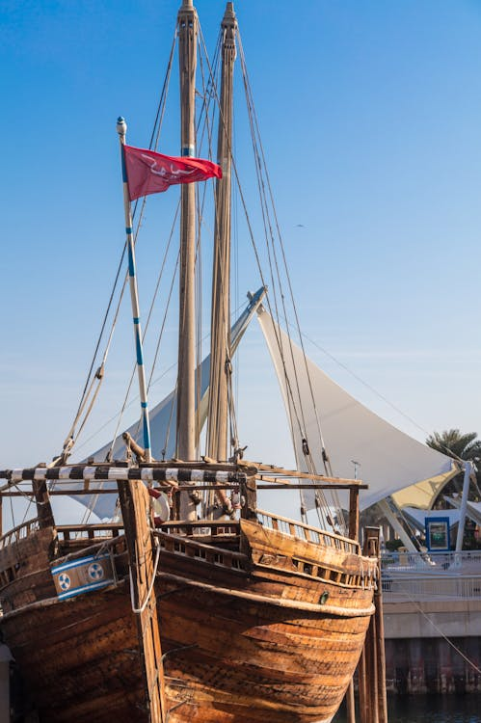
** A todos los precios informados en este folleto es necesario incrementar el 2% del fee bancario **
DEPOSITO:
Para realizar reservas en firme se requiere un depósito del 30% del valor total de la cotización por persona y cuyo valor será abonado al pago total.
VISAS REQUERIDAS:
Para los ciudadanos Colombianos se necesitan visado: Qatar
Pasaporte con validez superior a un año
Vacuna de la fiebre amarilla

REQUISITOS SANITARIOS:
SERA RESPONSABILIDAD DEL VIAJERO Y SU AGENCIA DE VIAJES CUMPLIMENTAR TODOS LOS REQUERIMIENTOS SANITARIOS REQUERIDOS PARA ESTE VIAJE YA SEA EN EL PAIS DE DESTINO COMO PAIS DE CONEXION (SI CORRESPONDE). VIAJES CELTOUR DARA INFORMACION BASICA GENERAL ANTICIPADA PERO TENIENDO EN CUENTA LOS CAMBIOS FRECUENTES DE LAS CONDICIONES DE ENTRADA DEBERAN SER CONSULTADAS CONSTANTEMENTE POR PARTE DEL VIAJERO DIAS ANTES DE LA SALIDA

DEPOSITO:
Para realizar reservas en firme se requiere un depósito del 30% del valor total de la cotización por persona y cuyo valor será abonado al pago total.

CANCELACIONES:
Al tratarse de destinos especiales cualquier cancelación dentro de los 45 dias anteriores a la salida generara fuertes gastos. Consulte valores de penalidad al momento de hacer la reserva.

IMPORTANTE:
Es responsabilidad de cada viajero, ir provisto de su pasaporte y documento de identidad preciso, vigente y dotado de todos los visados y requisitos necesarios, declinando las agencias prestatarias de servicios y operadores, toda responsabilidad, en el caso de ser rechazada por alguna autoridad la entrada en un País, por carecer de algunos de los requisitos que se precisen o defecto en el pasaporte, y será por cuenta del viajero cualquier gasto que se origine, aplicándose en estas circunstancias las condiciones establecidas para la cancelación y rechazo voluntario de los servicios.
CLAUSULA DE RESPONSABILIDAD: APLICAN CONDICIONES GENERALES DEL FOLLETO IMPRESO DESTINOS CELTOUR 2024
La organización de estos viajes combinados ha sido realizado por VIAJES CELTOUR operador mayorista con Registro Nacional de Turismo 3487, y/o sus operadores locales, se hace responsable ante los usuarios por la total prestación de servicios descritos en el presente folleto
VIAJES CELTOUR S.A.S según lo dispuesto en el artículo 17 de la ley 679 de 2001 rechaza todas las formas de explotación, pornografía, violencia, turismo sexual y demás formas del abuso a menores de edad y advierte al turismo que es castigado conforme a las disposiciones legales vigentes.
En Viajes Celtour S.A.S estamos comprometidos:
. A prevenir la comercialización sobre el tráfico de piezas y/o bienes pertenecientes al patrimonio cultural de la nación según la ley 397 de 1997, Decreto 833 del 2001 y ley 1185 del 2008.
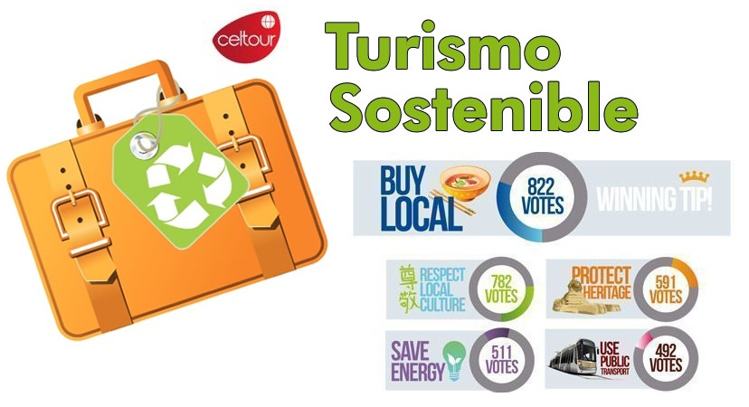
. A Prevenir la comercialización de especies de flora y fauna amenazadas o en peligro de extinción en Colombia e ilícito aprovechamiento de recursos naturales renovables, según la ley 17 de 1981, la resolución Ministerial No 1367 del 2000 y ley 1453 del 2011 articulo 29.
. A prevenir la explotación laboral infantil según la ley de infancia y adolescencia 1098 del 2006.
. A garantizar la protección de los derechos de una persona o grupo de personas, comunidad o pueblo, que son vulnerados en actos de racismo o discriminación ley 1482 del 2011 y la ley 1752 del 2015 castigos penales para aquellos que realicen actos de discriminación en contra de personas con discapacidad.
VIAJES CELTOUR SE ADHIERE A LA CAMPAÑA VIAJES Y TURISMO RESPETUOSOS CON LA NATURALEZA En diciembre de 2022, el Consejo Mundial de Viajes y Turismo (CMVT), la Organización Mundial del Turismo de las Naciones Unidas (OMT) y la Alianza para la Hostelería Sostenible anunciaron una nueva colaboración para unir a los sectores público y privado en torno a una visión compartida de viajes y turismo respetuosos con la naturaleza para detener y revertir la pérdida de biodiversidad de aquí a 2030. El sector de los viajes y el turismo se comprometieron a adoptar un enfoque del turismo positivo para la naturaleza. Esto incluye integrar salvaguardas de la biodiversidad, reducir las emisiones de carbono, mitigar el impacto de la contaminación, limitar el uso insostenible de los recursos y proteger y restaurar la naturaleza y la vida silvestre.
El sector turístico se ha comprometido a detener e invertir la pérdida de biodiversidad y a promover la conservación y restauración del medio ambiente. Su objetivo es mejorar el bienestar, los medios de subsistencia y la economía de las personas, aprovechando el potencial único del turismo como agente de cambio positivo.
Desde Viajes Celtour queremos apoyar y compartir los objetivos de esta iniciativa con nuestros clientes y amigos e invitarlos a participar a través de la web: https://www.cbd.int/doc/publications/tou-gdl-en.pdf
Adicionalmente, se invita a las personas de todo el mundo a compartir historias sobre cómo el turismo ha marcado la diferencia sus vidas.
